عمل تطبيقي 04
تمرين 1:
nom | age | note
Iyad | 12 | 13
Anas | 15 | 19
Yacine | 42 | 12
Fadi | 50 | 15
الهدف من التمرين هو ترتيب الجدول حسب الاسم (nom)
ثم العمر (age) باستخدام الاداة filtrer

تمرين 2:
قم بانشاء الجدولين في نفس ورقة العمل.
Etudiant1 | choix
Etudiant2
Etudiant3
Etudiant4
Etudiant5
Etudiant6
liste de choix
informatique
Englais
Arabic
الهدف هو ربط الجدولين بحيث نملأ العمود
(choix) من العمود (liste de choix)
باستخدام الاداة validation des données
من القائمة Données بعد تحديد الجدول الخاص بالطلبة.

تمرين 3:
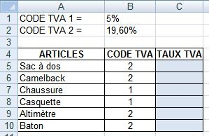
اليك الجدول التالي:
املأ العمود الاخير بالعملية المناسبة .

تمرين 4:
الجدول التالي يمثل مبيعات اشخاص في مؤسسة ما.
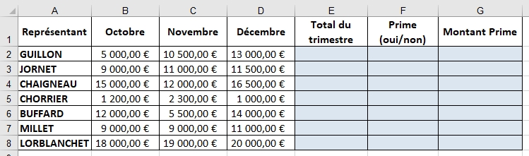
صاحب المؤسسة قرر منح علاوة 5بالمئة للعمال
الذين حققوا مبيعات تفوق 30000 خلال الشهور الثلاث.
اكمل الجدول بالعمليات المناسبة.

